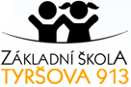
RADOST A ŠTĚSTÍ ROZDÁVÁME NAPŘÍČ GENERACEMI
VRACÍME SE KE SVÝM KOŘENŮM
Se vzniklou pandemií jsme si byli čím dál více vědomi potřeby pomáhat lidem kolem nás a podporovat se navzájem.
Situace je velmi těžká především pro naše seniory v domovech, kde jsou často omezené návštěvy. Mohou se cítit sami, opuštění, bez kontaktů s blízkými. To nás více vedlo k zamyšlení a uvědomění, že je důležité seniory podpořit, povzbudit, rozdávat jim radost a štěstí. Ukázat, že si vážíme stáří, máme k němu úctu, inspiruje nás, obohacuje o životní zkušenosti, moudrost, hodnoty, dodává nám odvahu a stabilitu. A také, že jsou senioři v našich životech nepostradatelní.
Z těchto důvodů se naše Základní škola a Mateřská škola ve Frenštátě pod Radhoštěm, Tyršova 913 snaží různými aktivitami potěšit seniory Domova Hortenzie. Podporujeme mezigenerační vztahy, sounáležitost a tím se učíme být laskavější, vstřícnější, chápavější a vážit si jeden druhého.

Jaké kroky jsme již podnikli a co plánujeme, abychom seniory povzbudili, rozdávali radost a štěstí?
- aktivita: Žáci 5. třídy v červnu 2021 navštívili seniory s malovanými kamínky

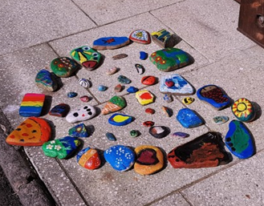
Paní učitelka Tobiášová společně se žáky páté třídy chtěla alespoň malým drobným dárkem udělat radost a dát seniorům najevo, že i v nelehkých chvílích na ně myslí. A tak v rámci výtvarné výchovy žáci připravili pro seniory barevné kameny, které v zahradě Domova uložili do tvaru srdce. Vytvořili překvapení i do společenské haly pro seniory, kteří jsou méně pohybliví a na zahradu se nedostanou.
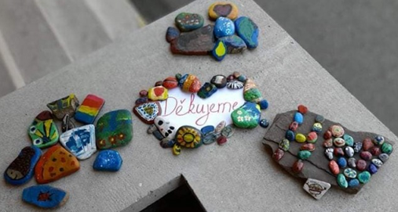
Jednalo se o kámen s malými pomalovanými kamínky přilepenými do srdíčka a písmene H – Hortenzie (název Domova). Žáci dostali od šťastných seniorů největší ocenění v podobě rozzářených očí a úsměvů ve tvářích, nejen těch nejstarších, ale i celého týmu Domova.

Na konci setkání se senioři žáků zeptali: „A písnička nebude?“ Neplánovaně, nepřipraveně, takřka bez ostychu žáci zazpívali píseň Když nemůžeš, přidej víc od kapely Mirai, čímž seniory dojali a některé i rozplakali. Opravdu velmi emotivní a dojemné setkání. Výstižně vše shrnuli sami žáci.
- Andrea: Včera 1.6. 2021 jsme byli v Hortenzii. Bylo to okouzlující. Všechny ty babičky a dědečci byli tak šťastní, že jsme tam přišli. Některé babičky brečely a i já. Bylo to nádherné.
- Matyáš: Přinesli jsme kamínky poskládané do srdíčka. Rád na to budu vzpomínat. Hlavně, jak jsem viděl ten úsměv v jejich tváři. Doufám, že si to budou dlouho užívat.
- Aneta: Byla jsem moc ráda, že jsme jim udělali radost, protože co prožívají, není úplně lehké. Když je ta corona, nikdo za nimi nemůže, tak jsme tam byli my. Doufám, že tam zase půjdeme a uděláme radost. Nikdy na to nezapomenu.

2. aktivita: Žáci I. stupně každý rok vyrábějí a posílají seniorům Domova vánoční přání
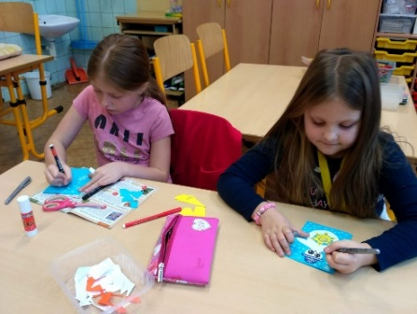
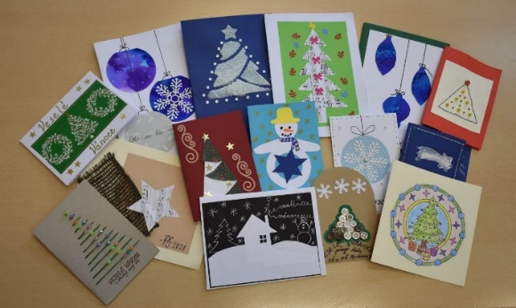
Předvánoční tradicí naší školy je výroba vánočních přání pro seniory. Paní učitelky s žáky I. stupně v pracovních činnostech tvoří pomocí různých technik a materiálů (papíru, korálků, knoflíků, bavlnek, látek i krajek) kouzelná vánoční přání. Fantazii se meze nekladou, a tak vznikají jedinečná, neopakovatelná díla.
Hotová přání putovala do Hortenzie, aby šířila radost, štěstí a senioři věděli, že na ně ve vánočním čase myslíme.

- aktivita: Žáci 5. tříd vyrobili adventní kalendář 2022 ve tvaru srdce s překvapením za pomoci paní učitelek Tobiášové, Mikeskové, Černochové a Vojnové.

Nápad velkého adventního kalendáře 2022 vznikl u paní učitelky Tobiášové, která po emotivní, dojemné červnové návštěvě Domova toužila s žáky pokračovat a rozdávat seniorům radost dál.
Přemýšlela, jak udělat radost desítkám seniorů jedním balíčkem? Čím je alespoň maličko potěšit v těch nelehkých dnech, když jim byl opět omezen počet možných návštěv nejbližších?
Adventní čas by měl být obdobím klidu a rozjímání. Dojemné dny, které jsou naplněny kouzlem obyčejů, písní, koledami, ale hlavně chvílemi strávenými s rodinou. Seniorům v Domově se bohužel nedostává možnost trávit tento čas s nejbližšími. Z toho důvodu chtěla, aby mohli alespoň prostřednictvím věnovaného dárku od žáků příjemně zavzpomínat, jaké to bylo, když sami v rodinném kruhu radostně očekávali příchod Štědrého dne. A právě to bylo počátkem a cílem velkého adventního kalendáře 2022. Paní učitelka Tobiášová tedy oslovila další kolegyně a jejich třídy, které nápad nadchl a rády se zapojily.

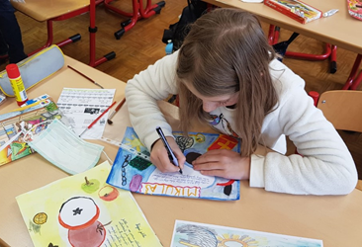
Začátky tvorby kalendáře byly díky coronaviru nelehké, nejprve žáci museli tvořit doma v karanténě, poté pokračovali v polovičním počtu ve škole v předmětech výtvarné výchovy, pracovních činnostech i v hodinách čtení, aby vše stihli v čas.
Nejprve žáci barevně ztvárnili adventní či vánoční tradice/zvyky se stručným popisem. Dále vyráběli dřevěné vánoční dekorace, baňky se zimní krajinou, sněhuláky z obalů na vajíčka, andílky ze šišek a vaty.
K malovaným tradicím jsme přidali na každý prosincový den překvapení v podobě zimní pranostiky, básničky, vánoční koledy a vánoční zábavy (křížovky, osmisměrky, kvízy, mandaly, bludiště, spojování čísel, šablony na výrobu dekorací). Vše se smotalo do pěkných ruliček s čísly.
Když byly všechny části adventního kalendáře hotové, bylo potřeba je zakomponovat do jednoho velkého celku ve tvaru srdce, uprostřed se stromečkem z čerstvých haluzí, zdobený andílky, sněhuláky a dřevěnými baňkami. Povedlo se a jdeme na předání.
Z důvodu protiepidemických opatření bohužel žáci nemohli předat adventní kalendář seniorům osobně, a tak ho za ně převzaly pracovnice Domova. Jejich reakce a děkovné balíčky bonbonů od seniorek, které právě odpočívaly v hale a vše pozorovaly, mluvily za vše.
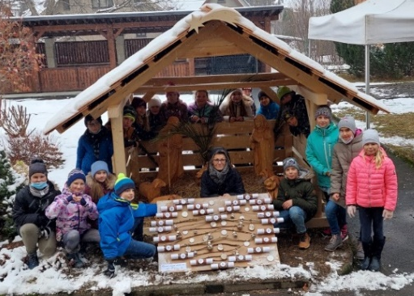
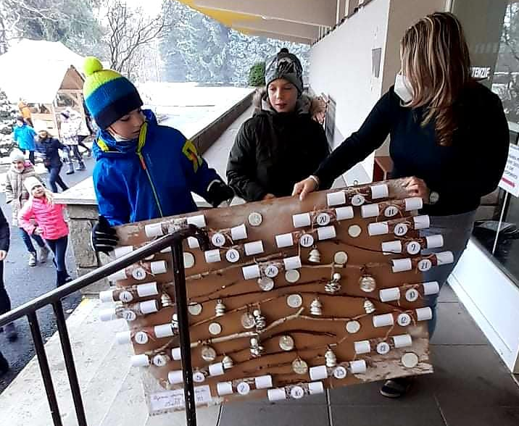
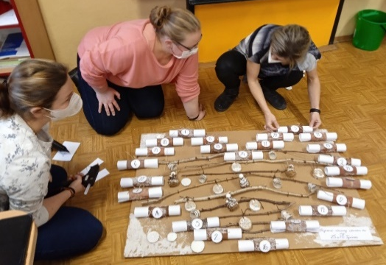

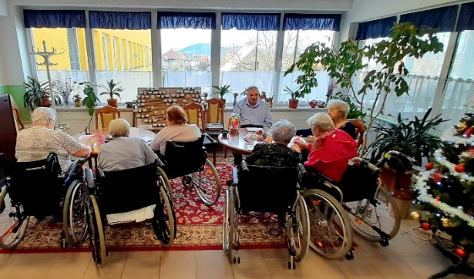
Následná zpráva z Domova Hortenzie nás všechny dojala, popsali adventní kalendář jako „neuvěřitelný dárek“ a vyjadřovali nadšení z každodenních překvapení, které na ně čekají. Navíc kalendář umístili jako nejvyšší poctu do své společenské místnosti ke stromečku a zaslali fotografie se seniory luštícími naše křížovky. Velmi nás to potěšilo a zahřálo u srdce. Co víc si přát.

Ovšem, když psali první reakce na kalendář, ještě netušili, že pro ně máme na Štědrý den nachytané ještě jedno speciální překvapení.
4. aktivita: Štědrovečerní dárek - videopřání dětí mateřské a základní školy
Každý rok žáci I. stupně vyrábějí pro seniory vánoční přání

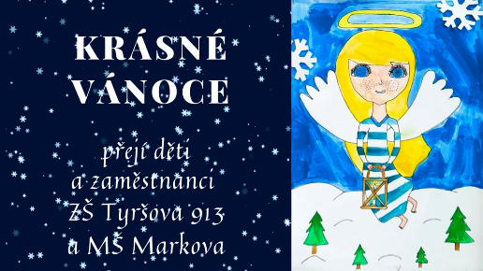
I když už adventní kalendář vznikal, stále jsme měli pocit, že je potřeba vykonat něco víc. Přemýšleli jsme, jak udělat Štědrý den výjimečným, kouzelným, aby se dotknul srdce? Jak se seniorům přiblížit? A tak se díky paní učitelce Pavle Novotné zrodil další skvělý nápad. Společně s učitelkami z mateřské školy podpořily děti v recitaci básní, zpěvu vánočních koled, hraní na hudební nástroje a vzniklo dojemné vánoční videopřání, které mohli senioři společně v domově na Štědrý den zhlédnout.

Nedá se ani slovy vyjádřit naše radost z výsledku, jak se vše dětem povedlo a jak byli senioři z Domova šťastní, spokojení a dojatí. Stálo to za to!!!

5. aktivita: Naše plány do budoucna

Každý rok žáci I. stupně vyrábějí pro seniory vánoční přání

Tím naše úsilí konat dobro, rozdávat radost a štěstí zdaleka nekončí, jsme odhodláni pokračovat dál. Rádi bychom v tomto školním roce ještě zrealizovali s žáky velikonoční pozdravy, vítání jara a pokud to půjde, opět s žáky navštívit seniory s vyrobenými dárečky od srdce.

Závěrem chceme všem seniorům poděkovat
za lásku, trpělivost, obětavost, pomoc, podporu, péči
a ochranná křídla.
Také za zkušenosti, životní hodnoty, které nám předali
a díky kterým jsme dnes tím, kým jsme.
Vážíme si toho.
Děkujeme!! !

Základní škola a Mateřská škola Frenštát pod Radhoštěm, Tyršova 913

